森海塞尔TeamConnect Ceiling 2通过钉钉会议外设认证
在线会议音频解决方案“新势力”，森海塞尔商务通讯助力企业及学校畅享便捷高质量的线上会议

2022年11月23日，北京——近日，森海塞尔TeamConnect Ceiling 2天花阵列麦克风（以下简称“TCC2”）通过钉钉会议外设认证，正式加入钉钉会议大家庭。此次合作，将为更多钉钉会议用户提供软硬一体的会议音频解决方案，提升会议拾音质量，并能自动检测、追踪发言人位置，满足用户在不同会议室场景下的开会需求。
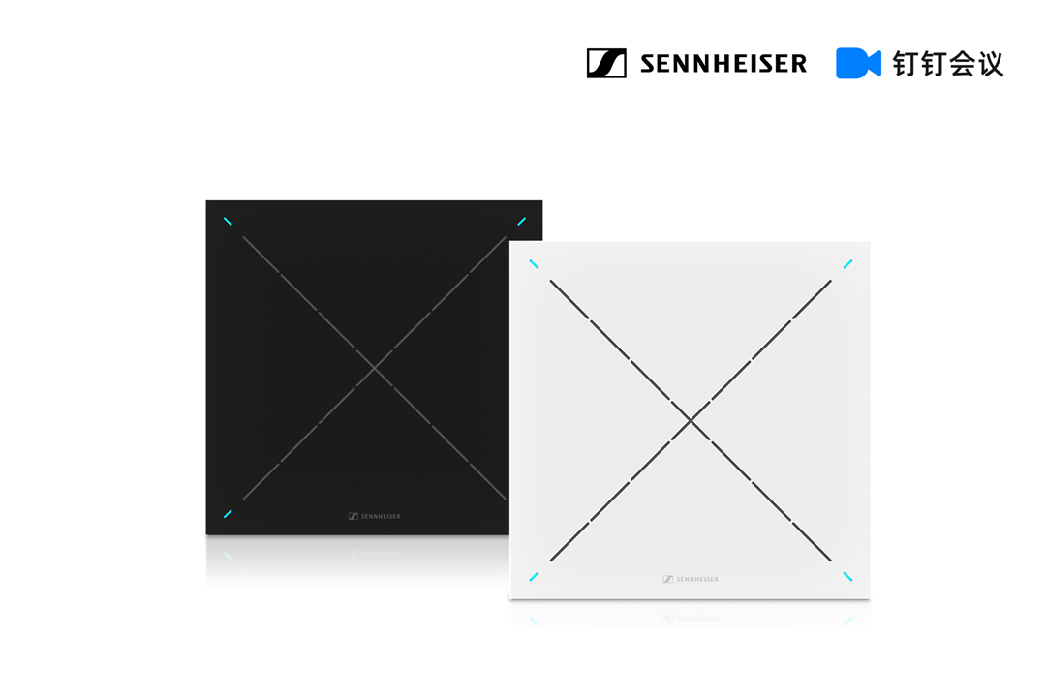
森海塞尔TeamConnect Ceiling 2天花阵列麦克风取得了钉钉会议外设认证，将为更多钉钉会议用户提供软硬一体的会议音频解决方案。

疫情期间，人们的出行受限，远程办公、在线协作成为众多企业的首选，在线会议的使用人数和时长也呈现出指数级增长。随之而来的，是人们对线上会议体验愈发感到不满，尤其是音质相关问题，如环境音的干扰、麦克风收声效果差或有漏音现象、麦克风拾音范围对发言人行动的限制等等。这些问题亟待优质音频设备的加入，从而为线上会议提供出色创新的音频解决方案。

森海塞尔TCC2是颠覆吸顶式麦克风市场的革新之作，内置28个全指向话筒头，搭配动态波束成形专利技术，能够自动检测并追踪房间内发言人的声音，他可以边说话边自由走动，无需担心会对音频质量造成影响，在保证最佳音质的同时使线上会议更灵活、更简单、更高效。此外，凭借TruVoicelift本地扩声技术，TCC2能够显著放大发言人的声音，并通过设置“优先区”和“屏蔽区”突出发言人的声音并对不需要拾音或者有噪声干扰的区域设置“屏蔽”，确保发言人的声音传递到每一个角落。TCC2还兼容森海塞尔Control Cockpit软件，方便远程调控监管。

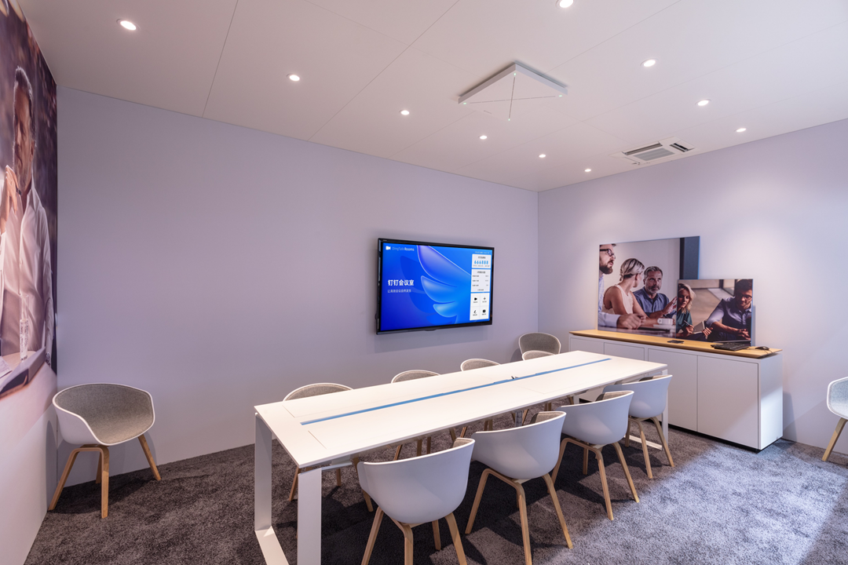
凭借动态波束成形专利技术、TruVoiceLift本地扩声技术等先进科技，TCC2保证最佳音质的同时，使线上会议更灵活、更简单、更高效。

TCC2的天花板安装设计使其适配于任意房间环境和各类房间布局摆设，可广泛安装于教室、演讲厅、会议室等不同场景，为企业及学校针对混合办公及教学提供强有力的音频支持，满足各类需求。

钉钉会议是中国主流的会议平台之一，生长在5亿用户、2100万组织的钉钉之上，拥有强劲的市场影响力。此次钉钉会议与森海塞尔携手合作，旨在为钉钉会议用户提供更清晰、更优质的音频体验；森海塞尔的加入，也将丰富钉钉会议生态圈，打破数字化办公线上线下的壁垒，共同推动混合办公及教学的升级革新。

“森海塞尔商务通讯部门始终致力于为企业及学校用户打造可靠优质的声音体验。此次，我们很高兴TCC2天花阵列麦克风通过钉钉会议外设认证，这也代表着森海塞尔商务通讯产品持续获得市场的广泛认可。同时，我们期待着依托钉钉会议的强大平台，帮助越来越多的企业及学校提升在线会议及教学时的音频质量，助力更多客户在混合办公及教学中取得更大成功！”森海塞尔商务通讯大中华区销售和市场总监赵小川表示。

钉钉会议产品团队表示，森海塞尔是钉钉会议重要的硬件合作伙伴之一，拥有专业可靠的产品、先进的专利技术，和在通讯领域丰富的行业洞察。TCC2所展现出的远距离拾音能力将进一步提升用户的会议音频体验，这也是钉钉会议所一直追求的。今后，双方还将在产品、技术、渠道上深度融合，携手探索更多音频解决方案，进一步助力企业组织提升远程办公、在线协作的效率，构建良好、舒适、可持续的在线会议环境。

更多有关 TeamConnect Ceiling 2的信息，请访问https://zh-cn.sennheiser.com/tcc2

关于森海塞尔品牌
音频是我们的生命之源 。 我们致力于创造与众不同的音频解决方案。 打造音频之未来并为我们的客户提供非凡的声音体验——这就是森海塞尔品牌75年来所传承的精神。专业话筒及监听系统、会议系统、流媒体技术和无线传输系统等专业音频解决方案，这些业务隶属于森海塞尔 ( Sennheiser electronic GmbH & Co. KG)；而消费电子产品业务包括耳机、条形音箱和语音增强耳机等在森海塞尔的授权下由索诺瓦控股集团 (Sonova Holding AG) 运营。

www.sennheiser.com
www.sennheiser-hearing.com

大中华区新闻联络人
顾彦多 Ivy Gu
ivy.gu@sennheiser.com
+86 10 8531 1512

